단복 착용법 및 부착물 관련


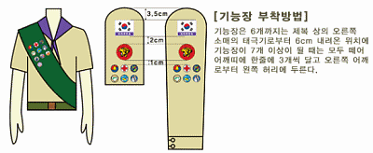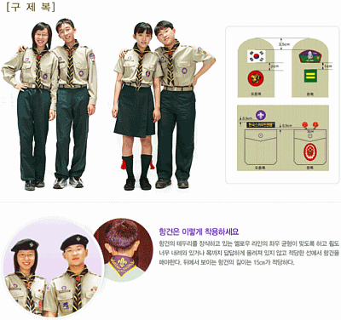

홈페이지 : http://www.scout.or.kr
스카우트 수품소 (홈페이지 참조) :
한국스카우트 북부 대리점 - 서울 강북구 미아동 197-16 / 02)942 0728

스카우트진급


